1. Otac je rođen 1977. godine, a sin 2005. godine. Koje će godine otac biti dva puta stariji od sina?

R: ……………………………………………………………………………………………………………………………………………

O: ……………………………………………………………………………………………………………………………………………

2. Tri brata Toni, Marko i Dino 2014. godine imaju zajedno 35 godina. Marko je dvije godine stariji od Tonija, a 1 godinu mlađi od Dina. Koje su godine rođeni Toni, Marko i Dino?

R: ………………………………………………………………………………………………………………………………………….

O: ………………………………….………………………………………………………………………………………………………

3. Tri prijatelja ukupno su visoka 431 cm. Drugi je 9 cm viši od prvoga, a treći 5 cm viši od drugoga. Koliko je visok svaki od njih?

R: …………..……………………………………………………………………………………………………………………………

O: …………..……………………………………………………………………………………………………………………………

4. Zbroj tri broja je 542. Drugi je za 21 veći od prvoga, a treći za 26 veći od drugoga. Koji su to brojevi?

R: …………………………………………………………………………………………………………………………………..

O: …………………………………………………………………………………………………………………………………..

5. Ana, Maja i Ema imaju ukupno 840 kuna. Ana ima dva puta više kuna od Maje, a Ema pet puta više od Maje. Koliko kuna ima svaka od njih?

R: …………………………………………………………………………………………………………………………………….

O: …………………………………………………………………………………………………………………………………….

6. Odredi sve prirodne parne brojeve *x* za koje vrijedi nejednakost 136 + 25 · *x* < 1 000 – 663.

…………………………………………………………………………………………………………………………………………………..

7. Koliko ima dužina na slici? ……………………………………………………………………………………………………..

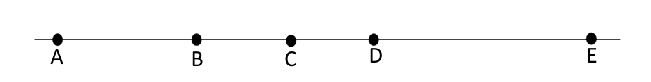

Imenuj ih: …………………………………………………………………………………………………………………………………..